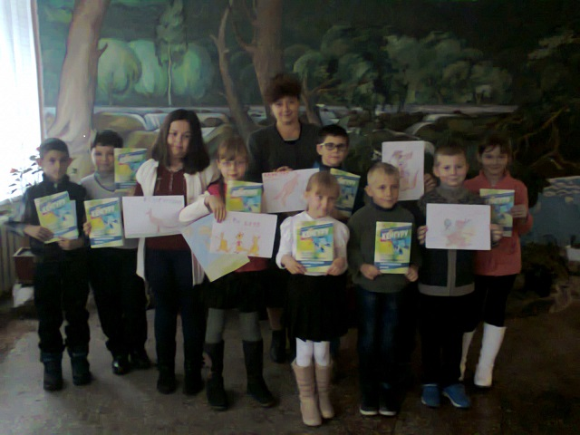
Учасники Міжнародного математичного конкурсу Кенгуру – 2015 ( учні 3 і 4 класів Будищенської ЗОШ І-ІІІ ст. Черкаського району)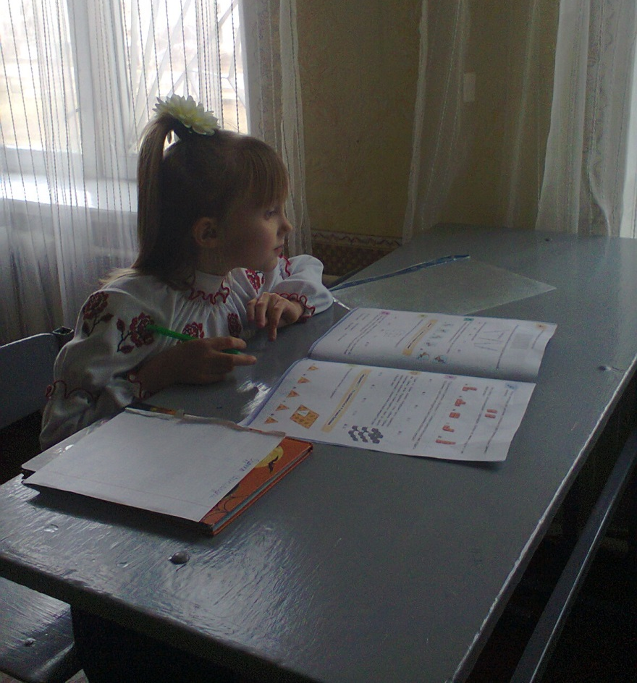

Руденко Олександра – наймолодша учасниця конкурсу ( учениця Будищенської ЗОШ І-ІІІ ст. Черкаського району)

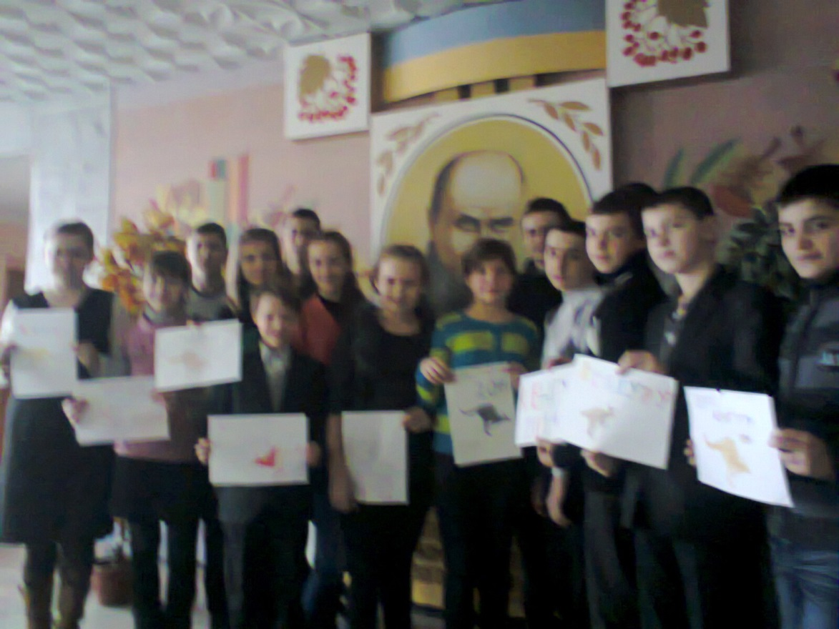
Учасники Міжнародного математичного конкурсу Кенгуру ( учні Будищенської ЗОШ І-ІІІ ст. Черкаського району)
Учасники Міжнародного математичного конкурсу Кенгуру ( учні Будищенської ЗОШ І-ІІІ ст. Черкаського району)

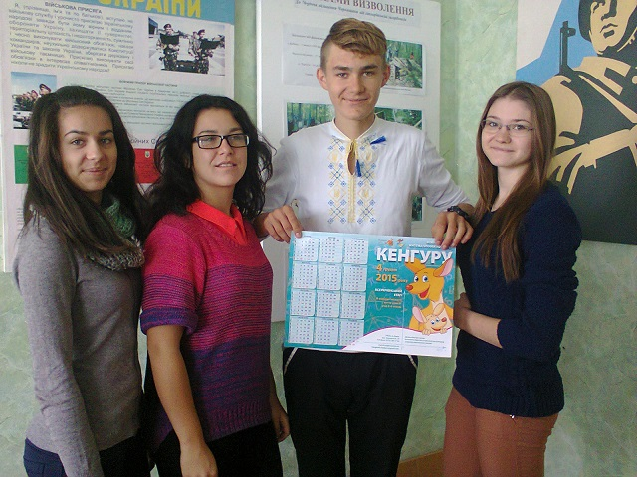
Учасники Міжнародного математичного конкурсу Кенгуру ( учні Будищенської ЗОШ І-ІІІ ст. Черкаського району)
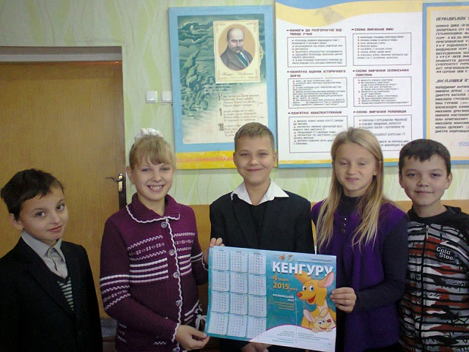
Учасники Міжнародного математичного конкурсу Кенгуру ( учні Будищенської ЗОШ І-ІІІ ст. Черкаського району)

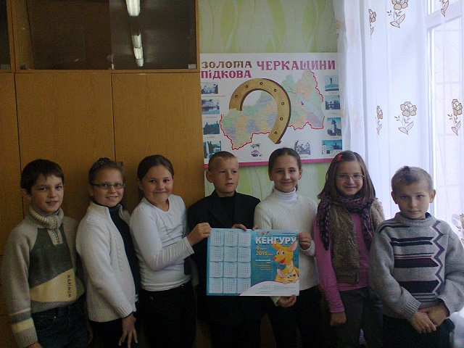
Учасники Міжнародного математичного конкурсу Кенгуру ( учні Будищенської ЗОШ І-ІІІ ст. Черкаського району)

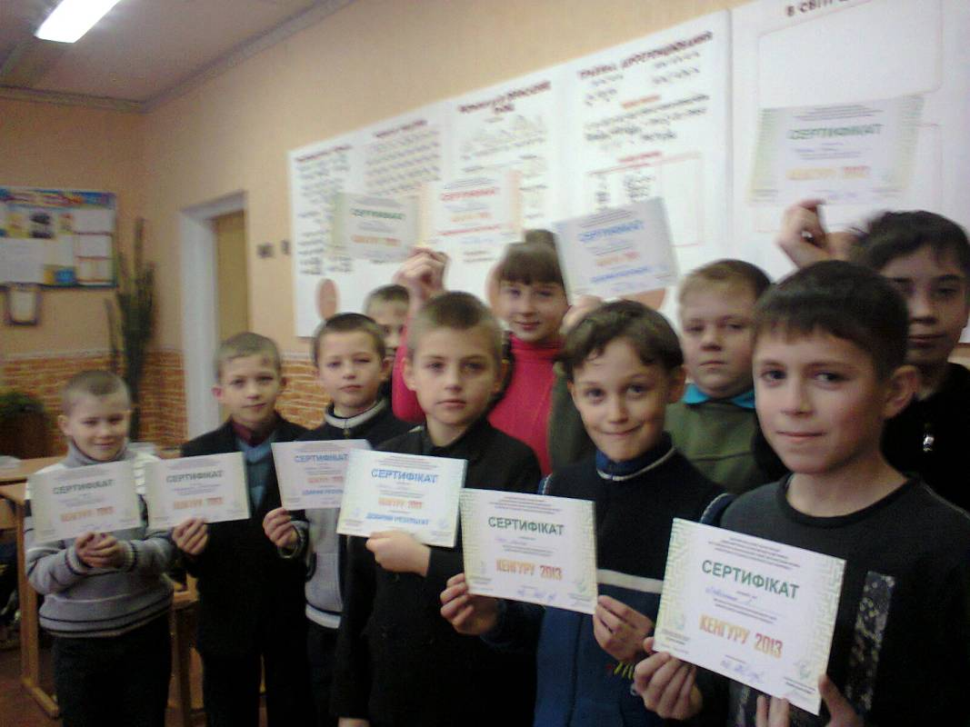

Учасники Міжнародного математичного конкурсу Кенгуру ( учні Будищенської ЗОШ І-ІІІ ст. Черкаського району)

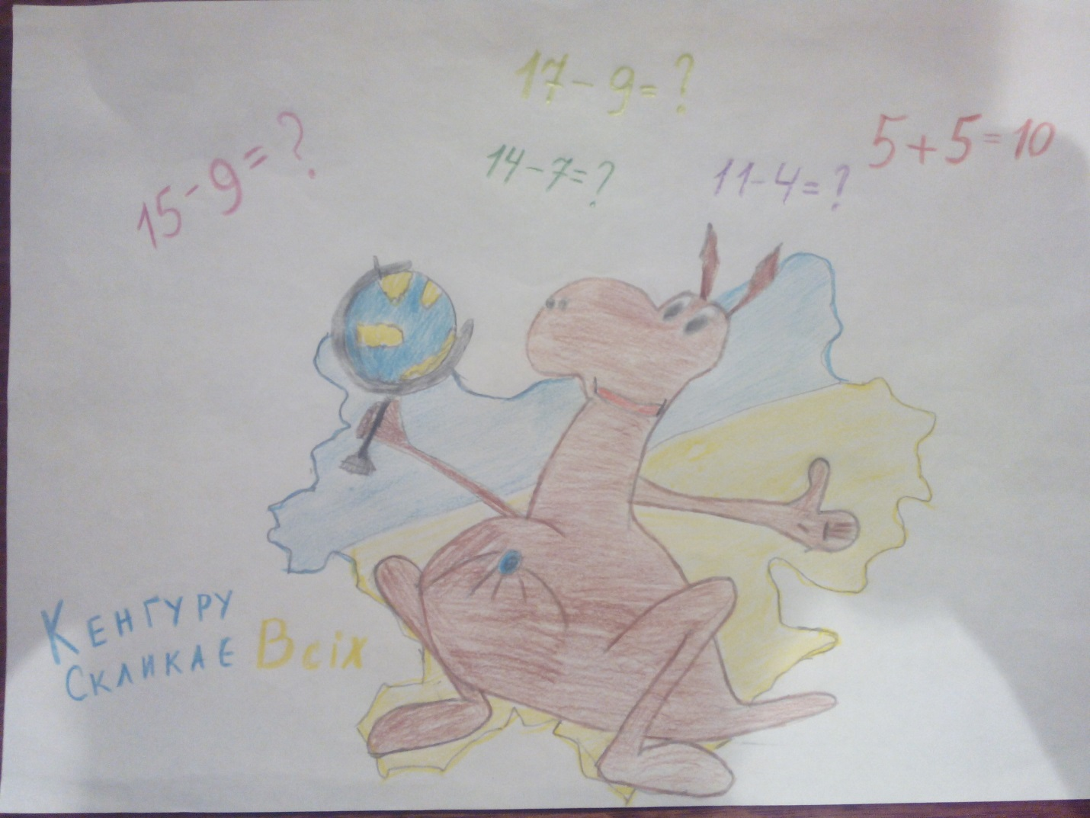
Робота Гончаренка Максима ( учня Будищенської ЗОШ І-ІІІ ст. Черкаського району)

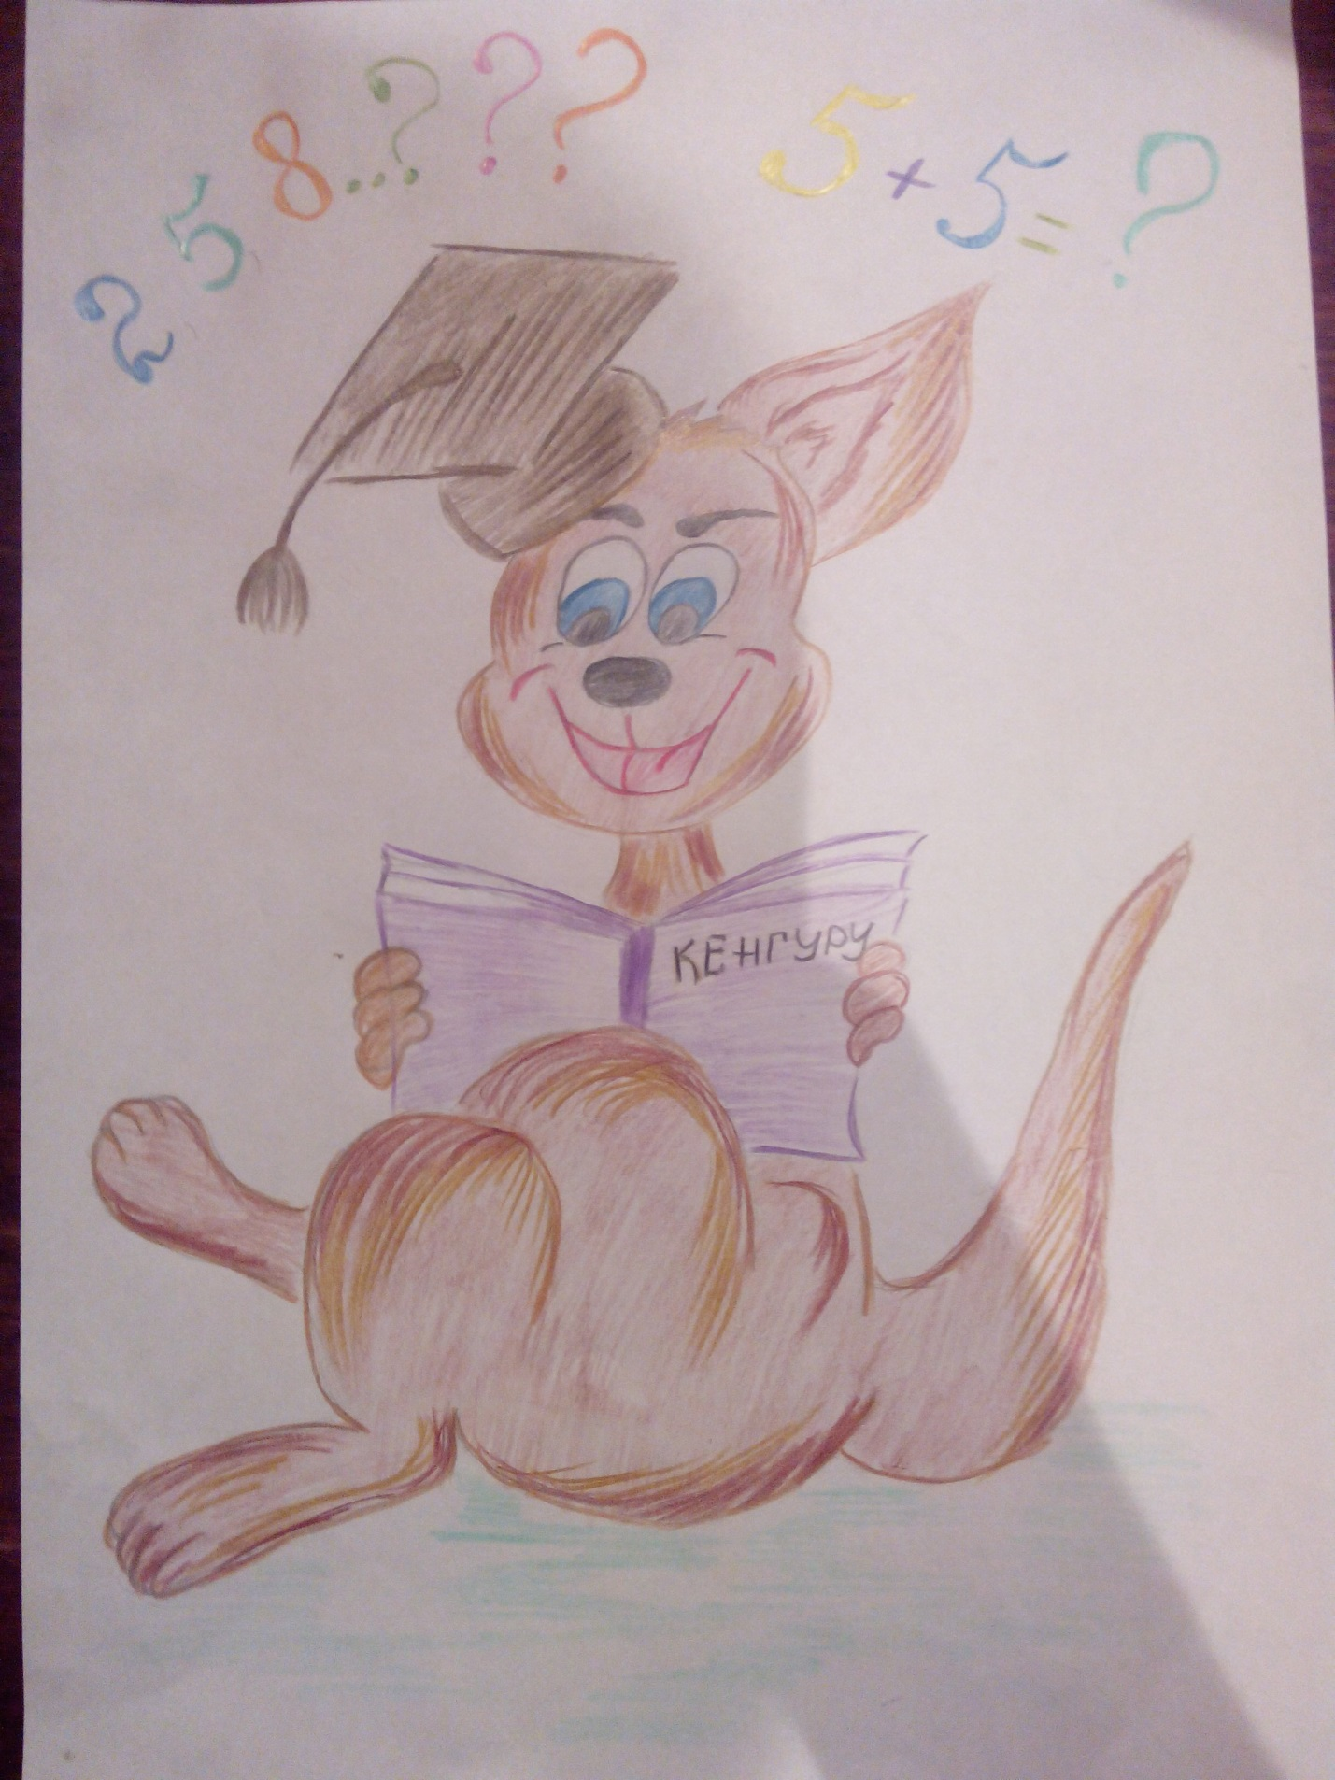
Робота Кобця Тімура ( учня Будищенської ЗОШ І-ІІІ ст. Черкаського району)

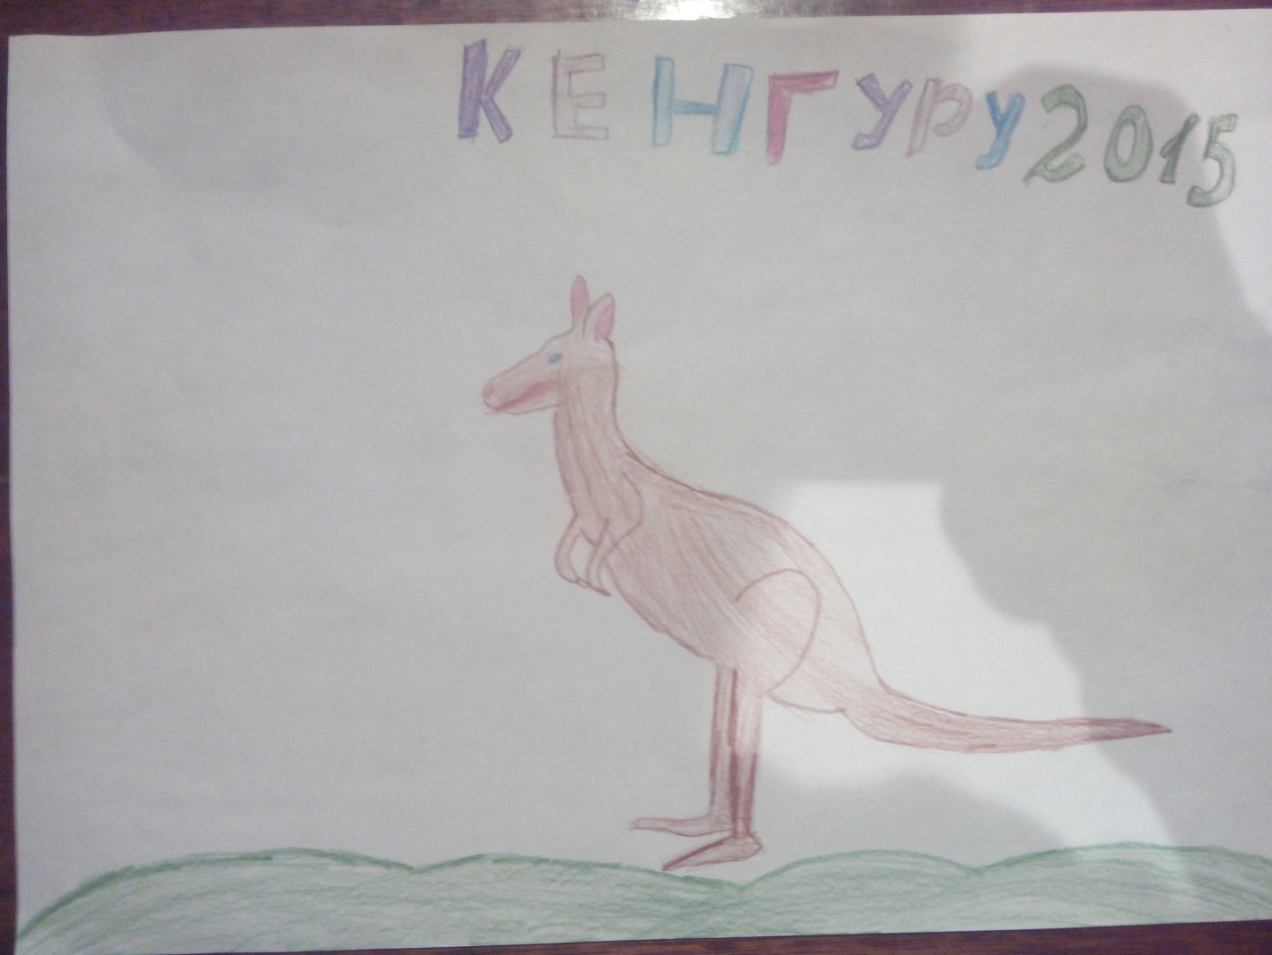
Робота Оцел Аміни ( учениці Будищенської ЗОШ І-ІІІ ст. Черкаського району)

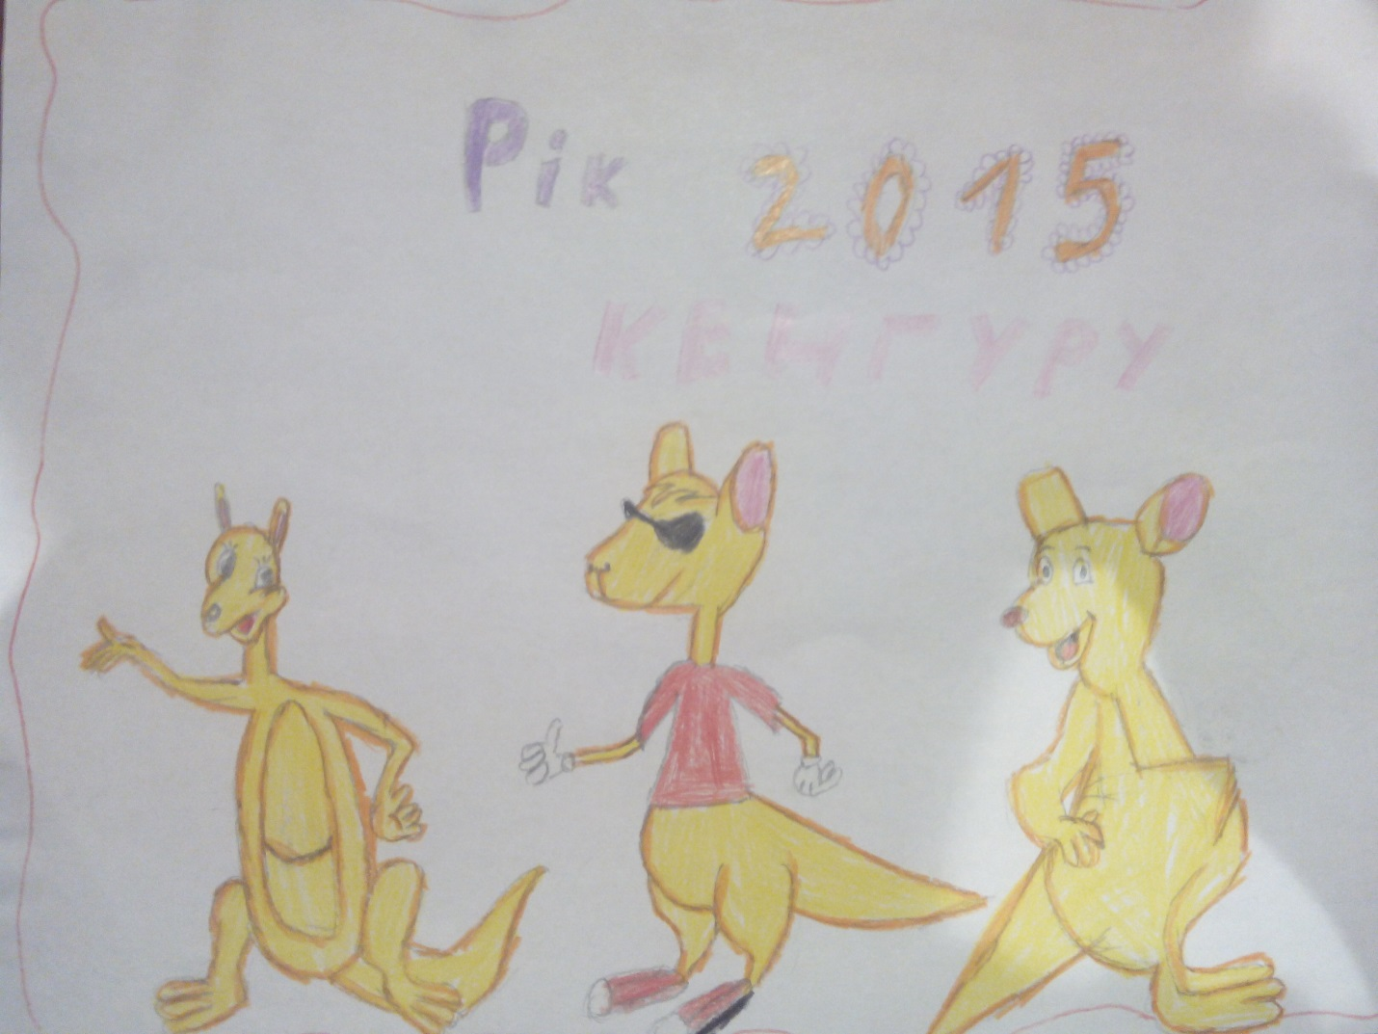
Робота Жирної Анни ( учениці Будищенської ЗОШ І-ІІІ ст. Черкаського району)

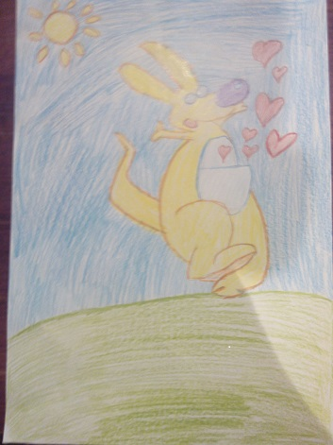
Робота Жирної Анни ( учениці Будищенської ЗОШ І-ІІІ ст. Черкаського району)

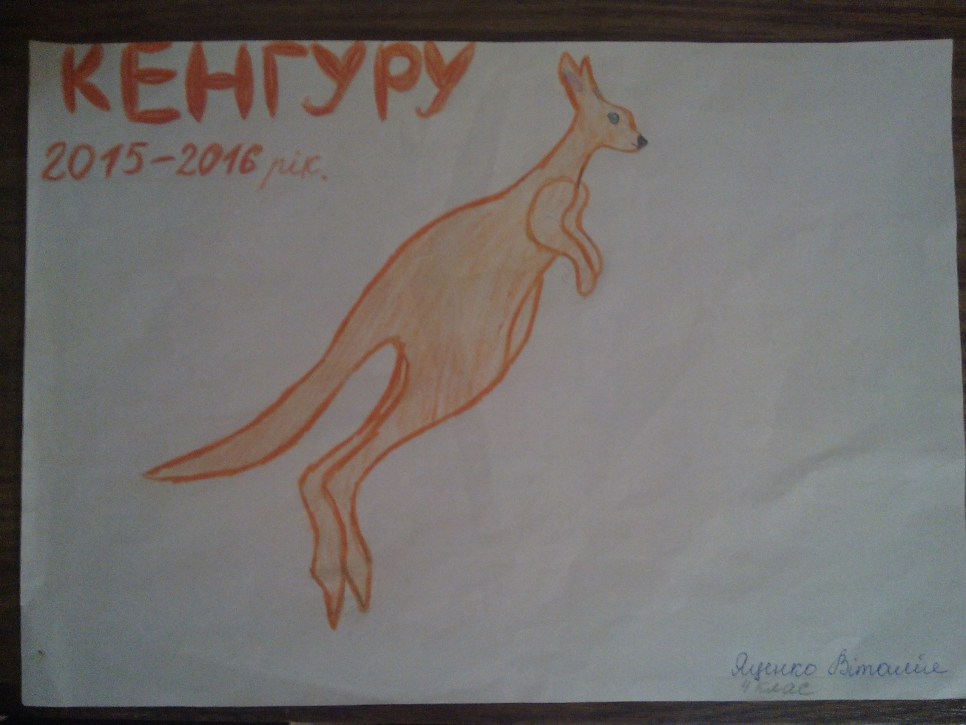
Робота Яценка Віталія ( учня Будищенської ЗОШ І-ІІІ ст. Черкаського району)

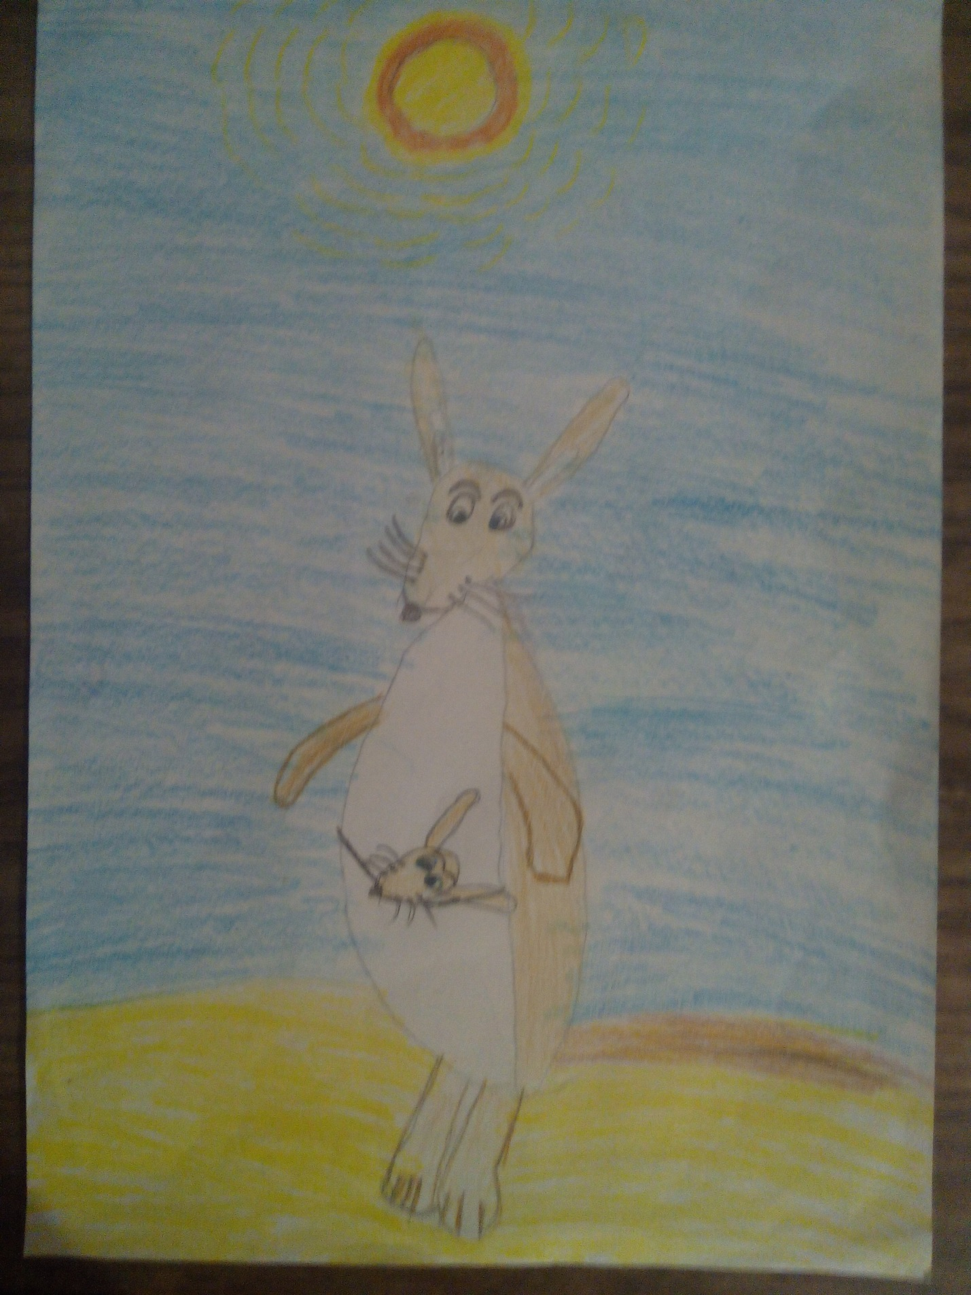
Робота Коваленко Анастасії ( учениці Будищенської ЗОШ І-ІІІ ст. Черкаського району)

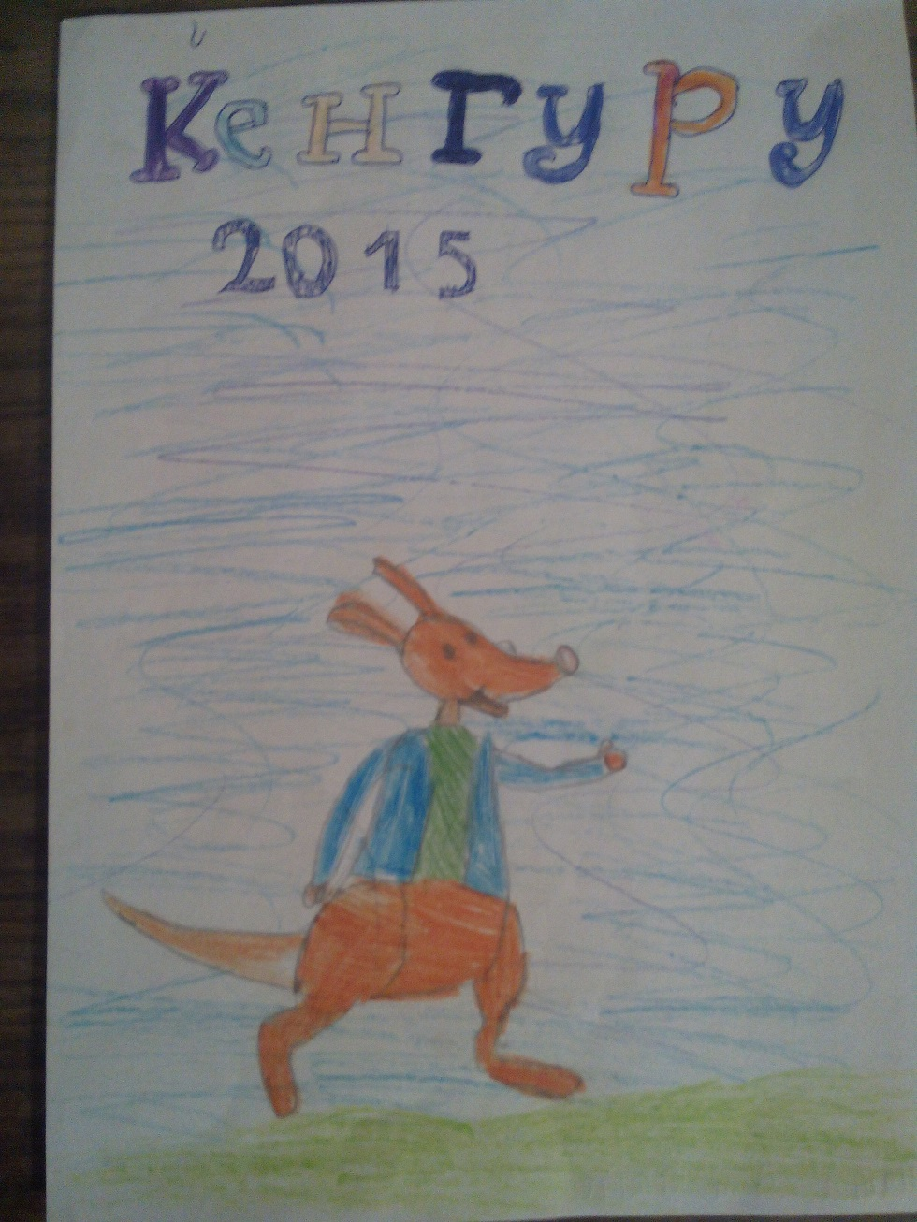
Робота Шоліна Віктора ( учня Будищенської ЗОШ І-ІІІ ст. Черкаського району)

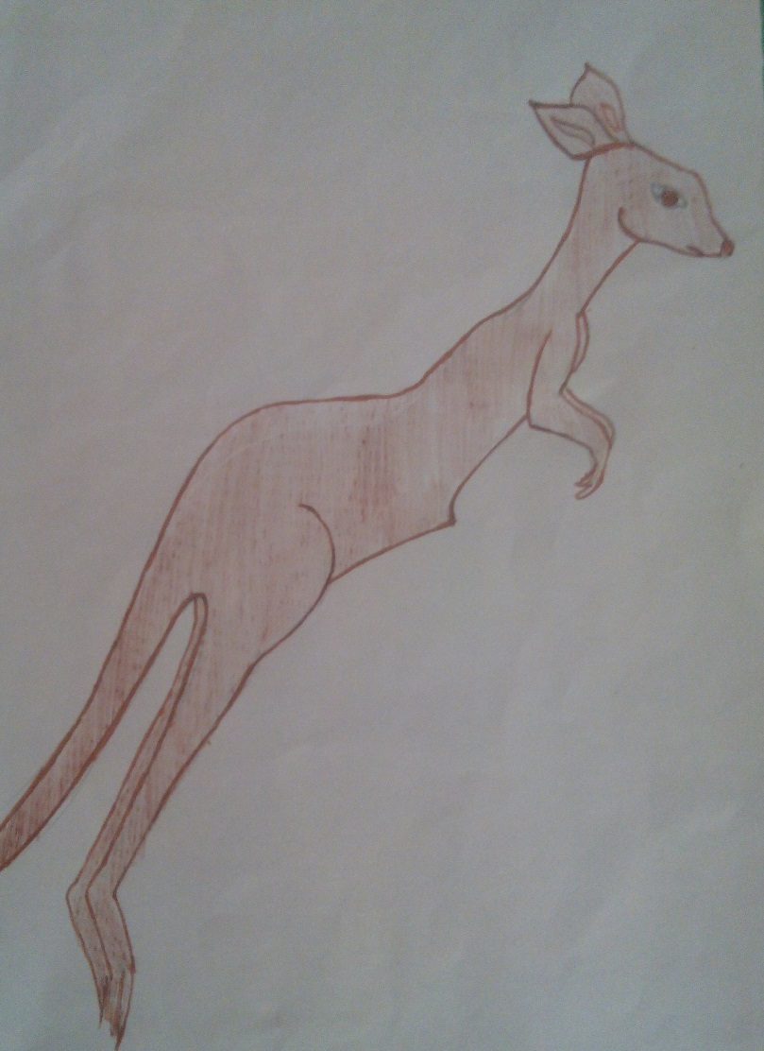
Робота Наранхо Софії ( учениці Будищенської ЗОШ І-ІІІ ст. Черкаського району)

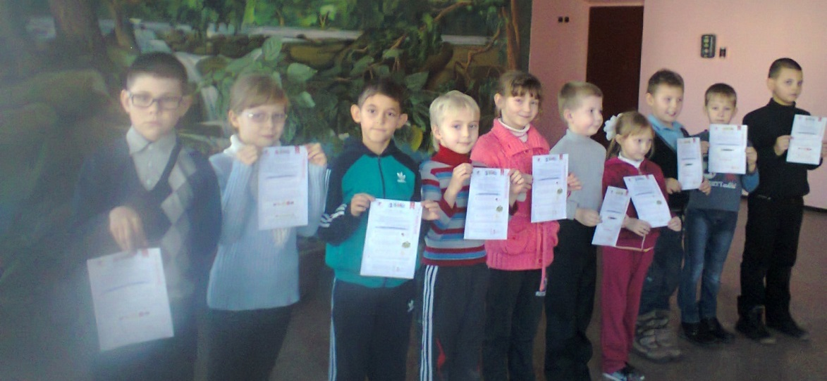
Наймолодші учасники Всеукраїнського математичного конкурсу Кенгуру ( учні Будищенської ЗОШ І-ІІІ ст. Черкаського району)

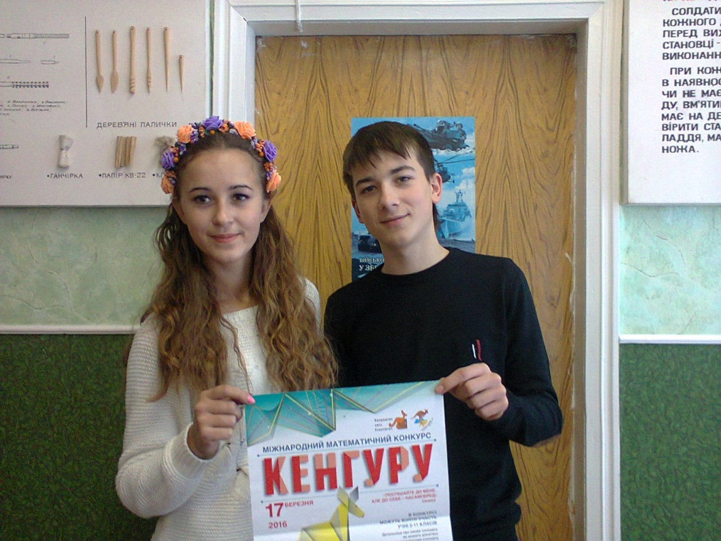
Анастасія Кушніренко та Дараган Денис ( учні Будищенської ЗОШ І-ІІІ ст. Черкаського району)

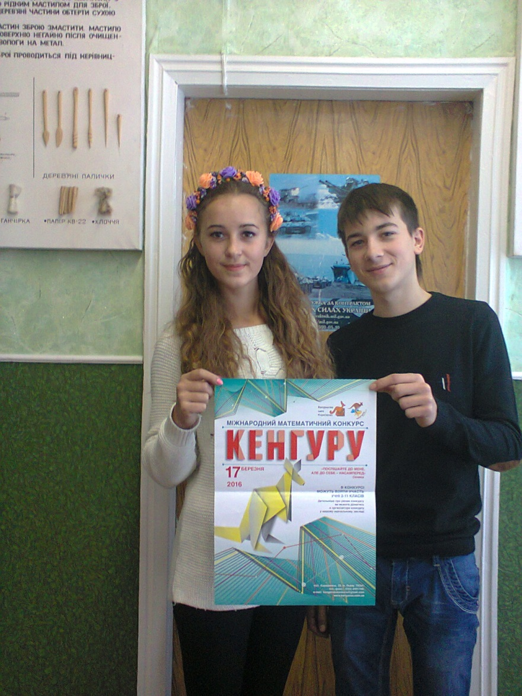
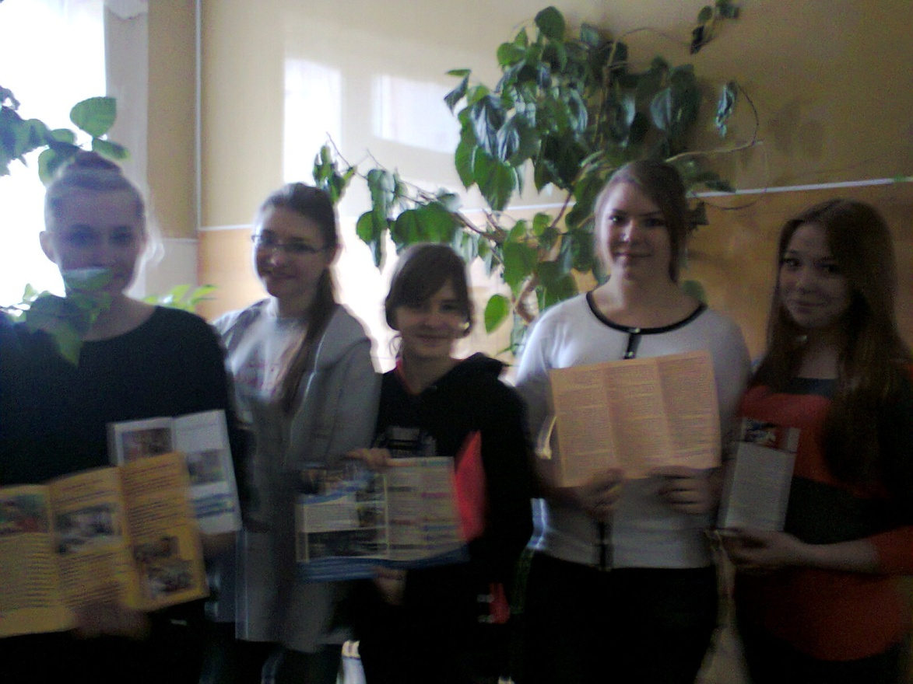
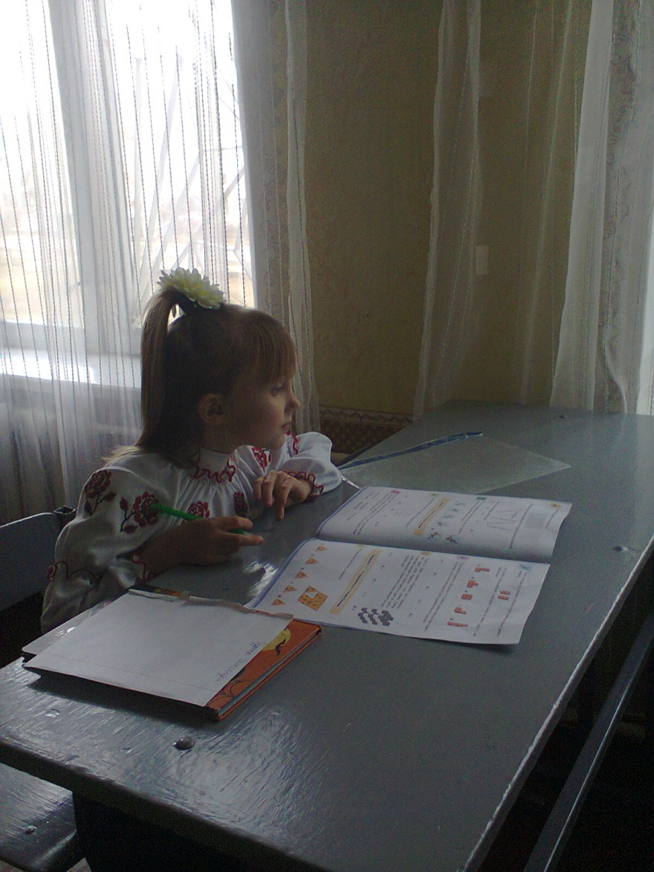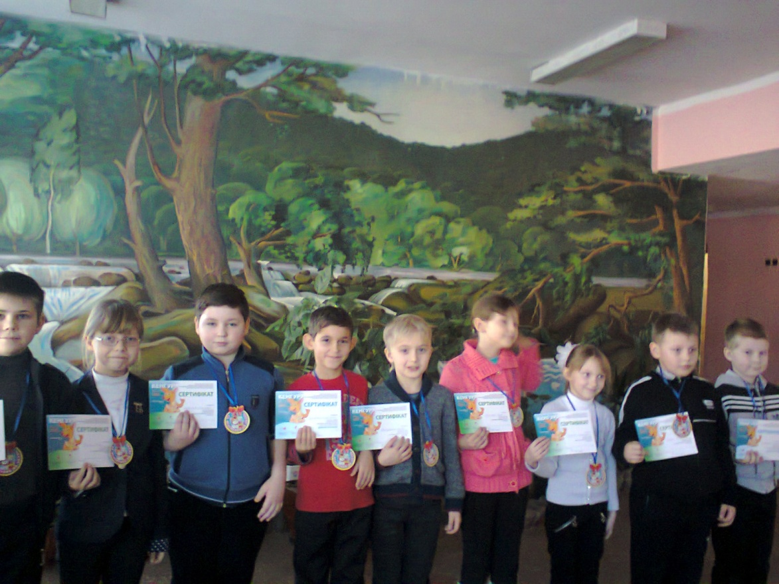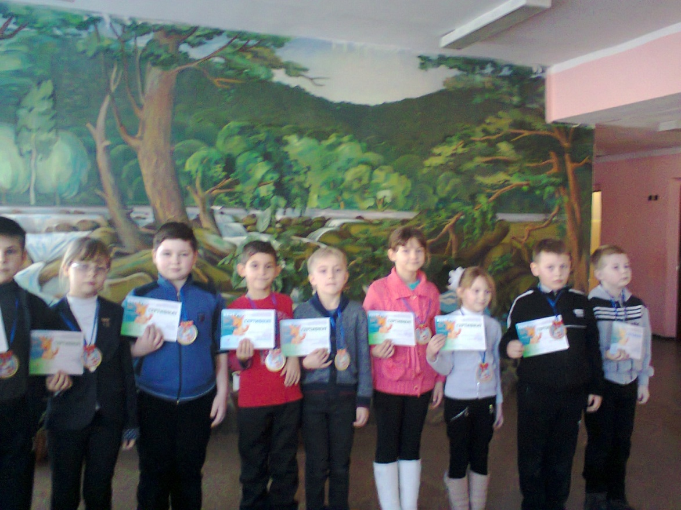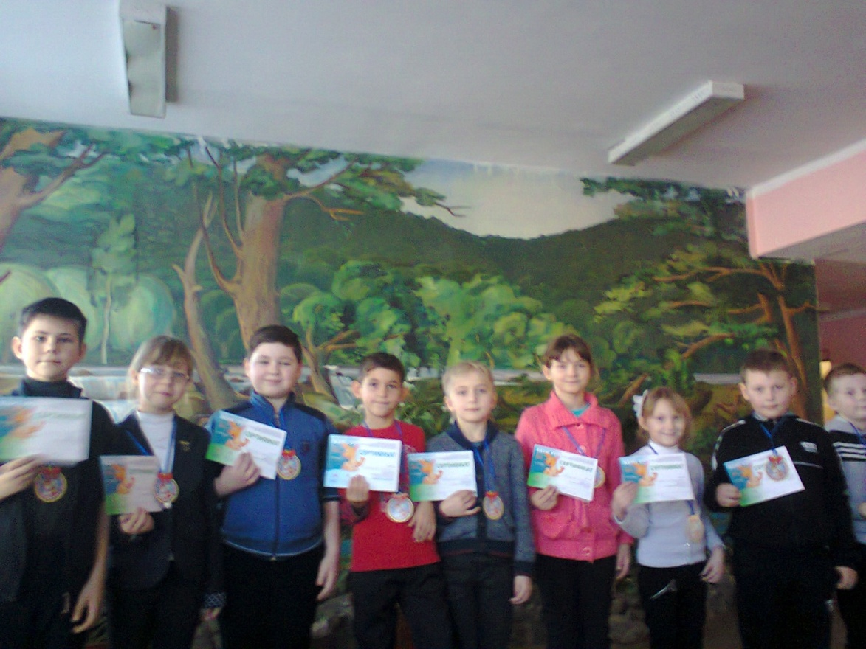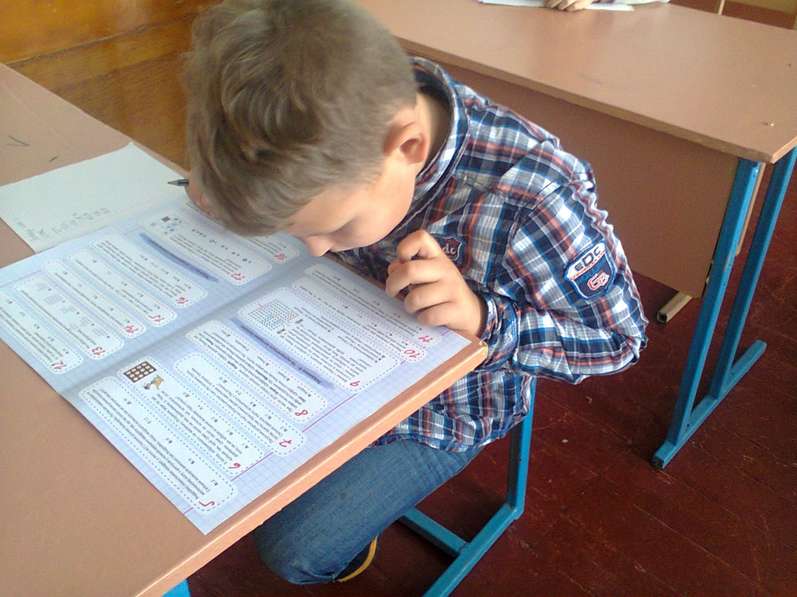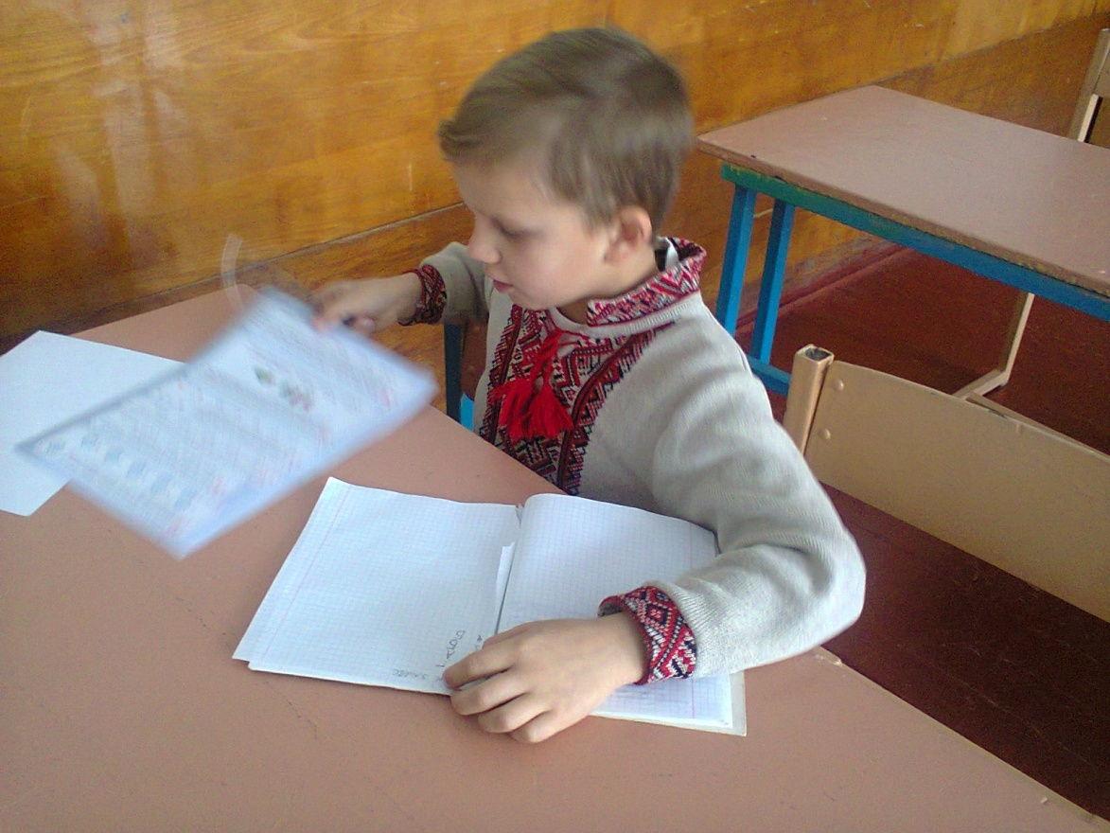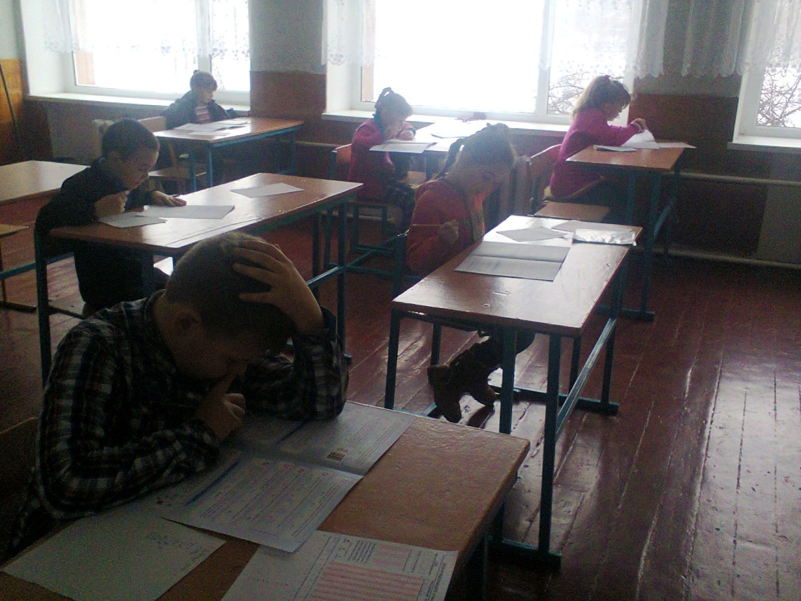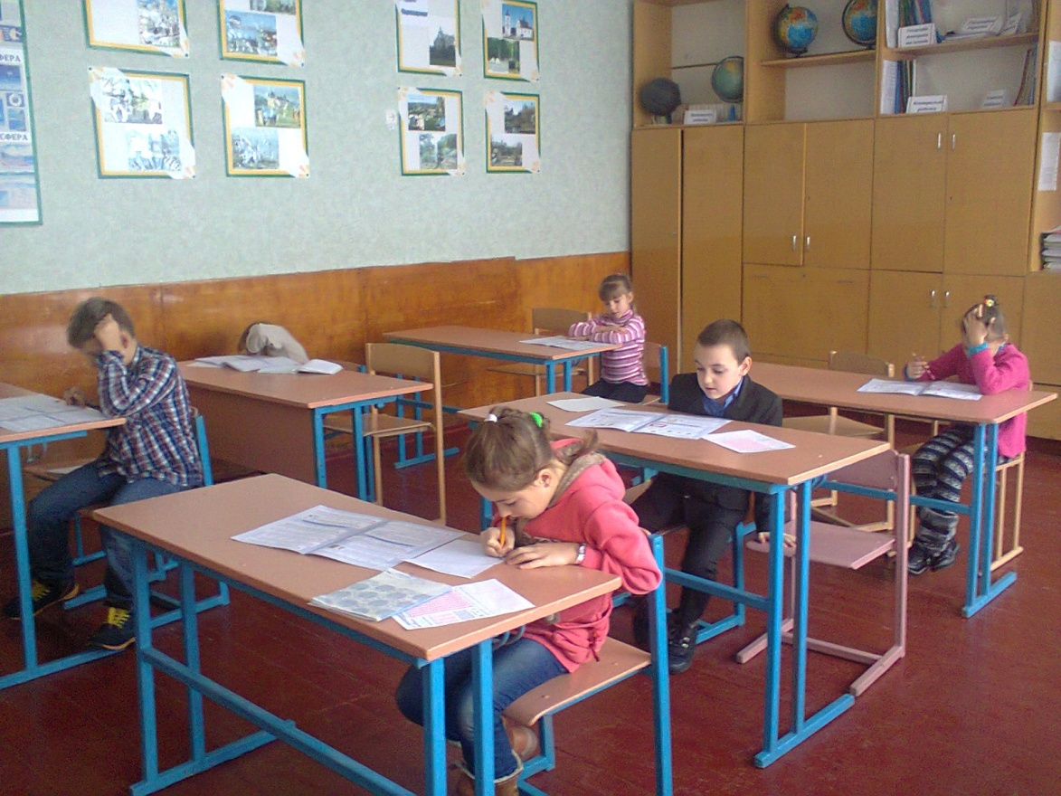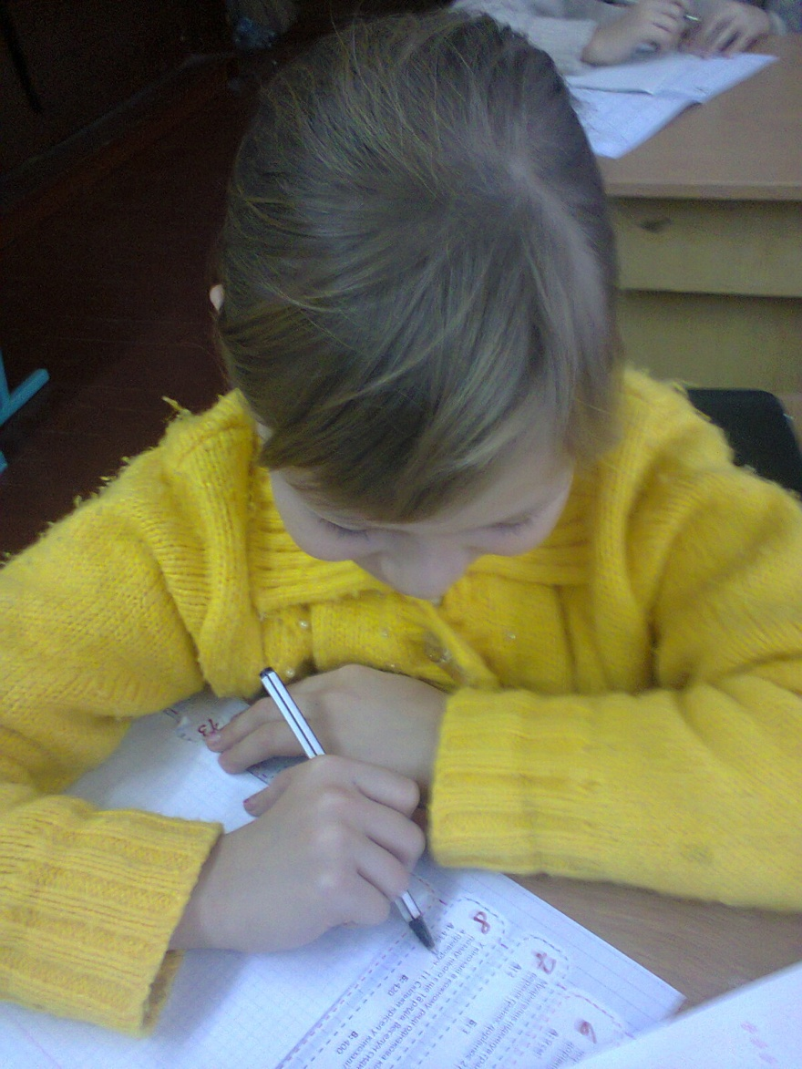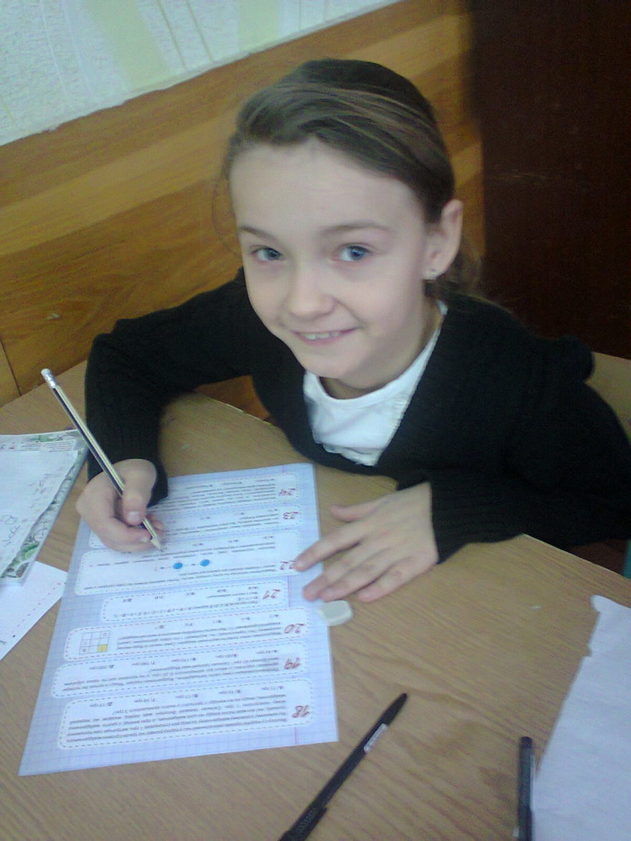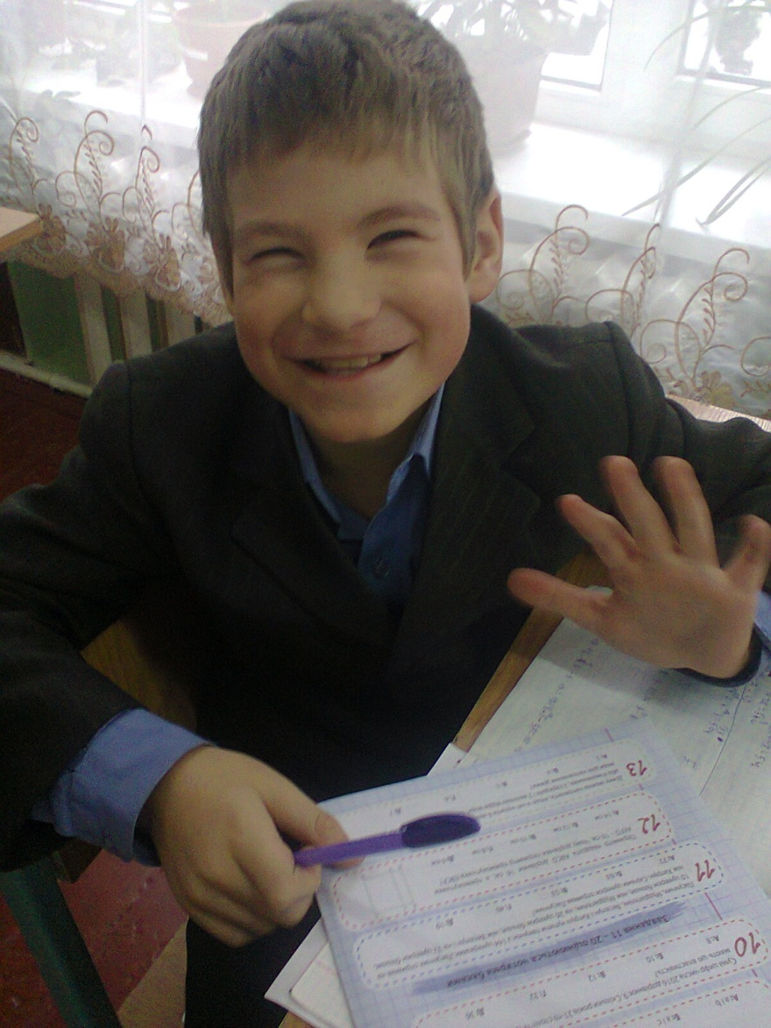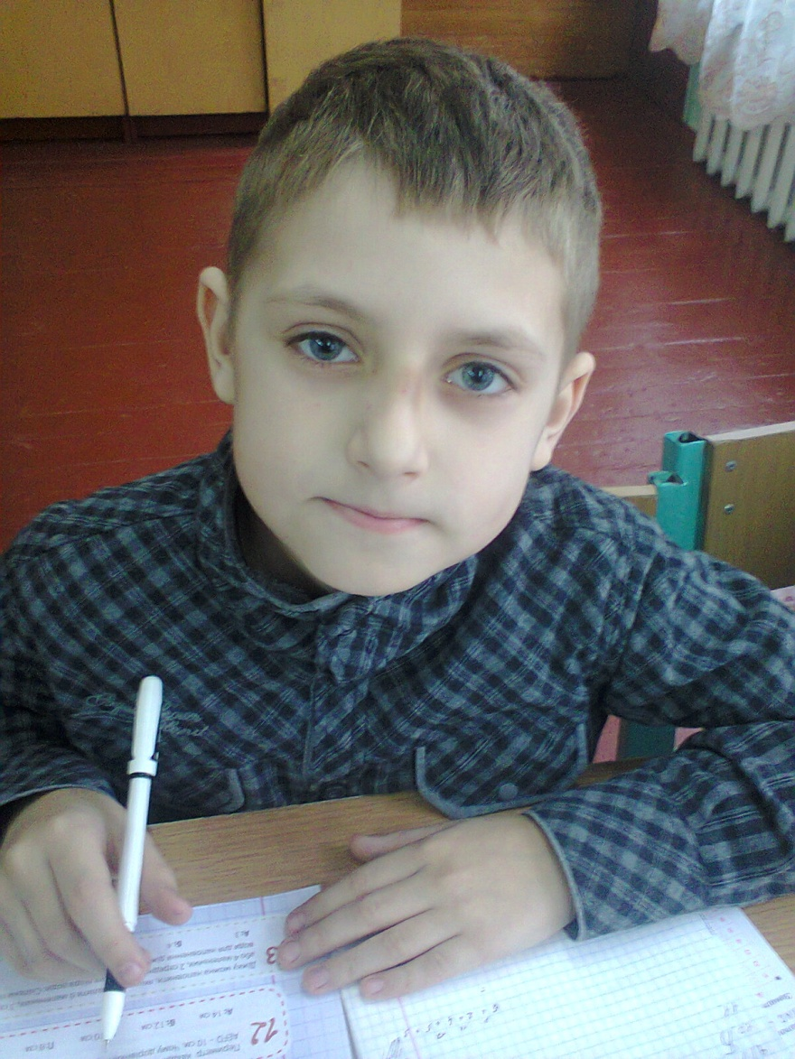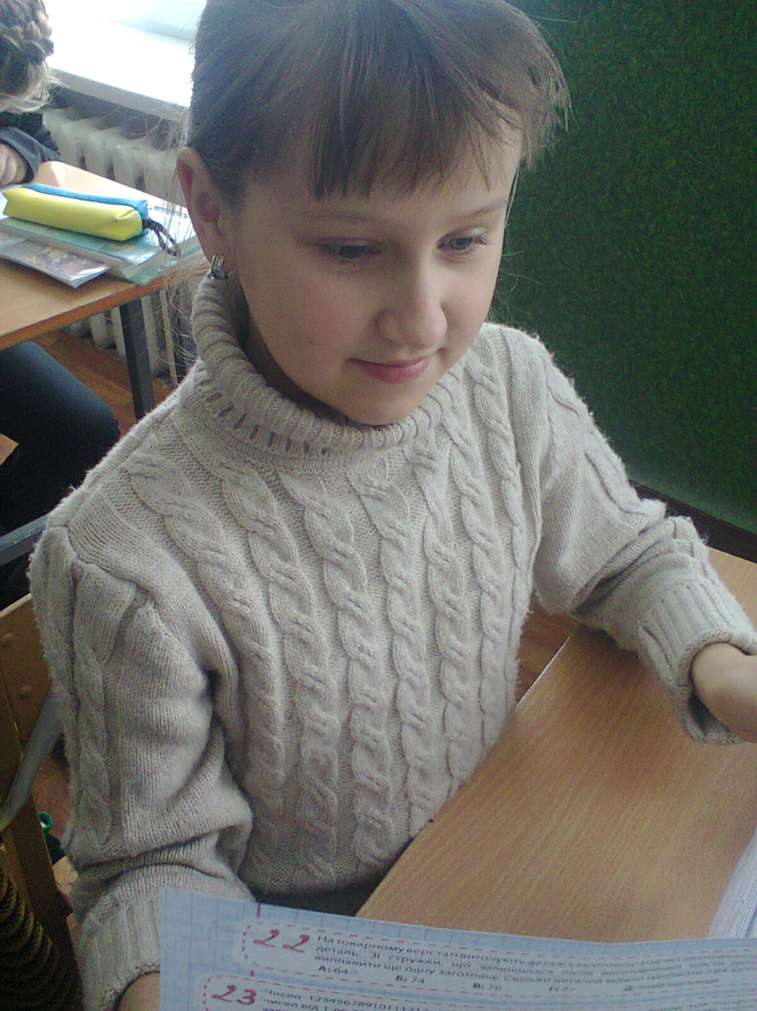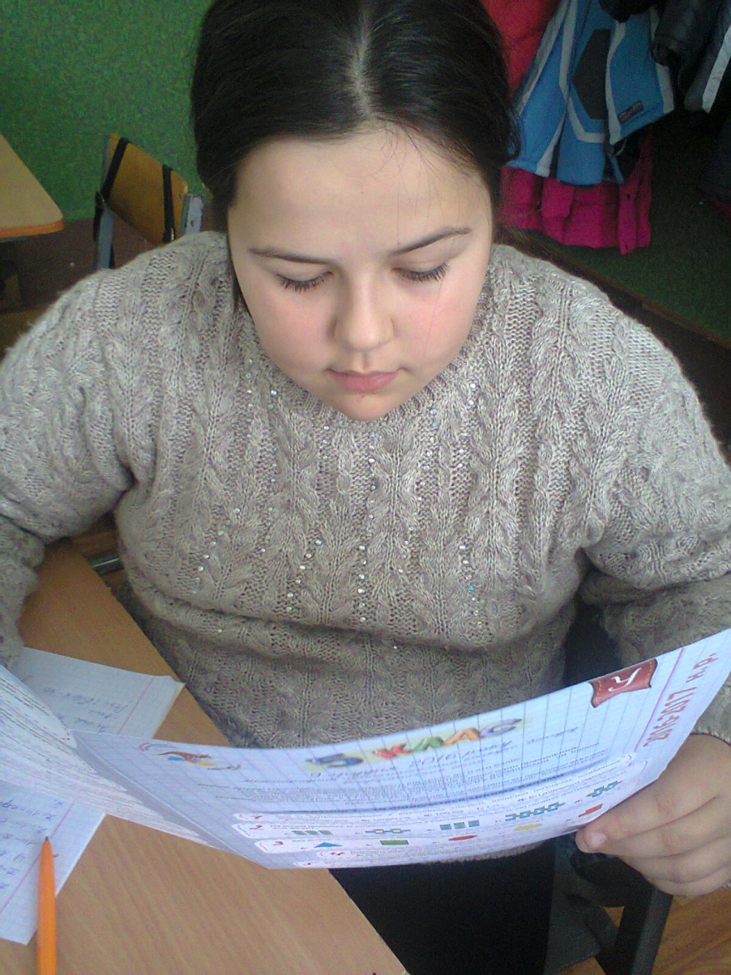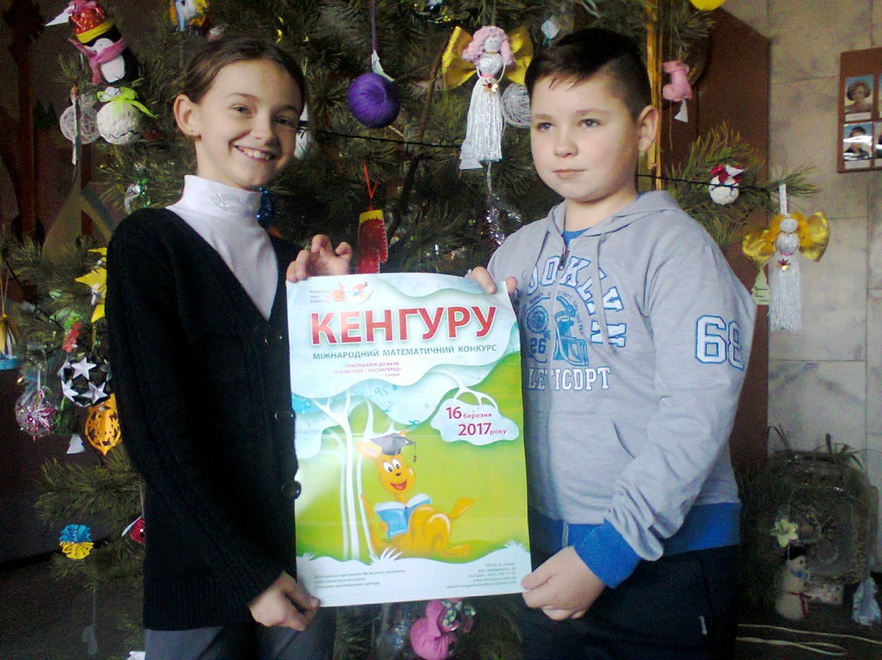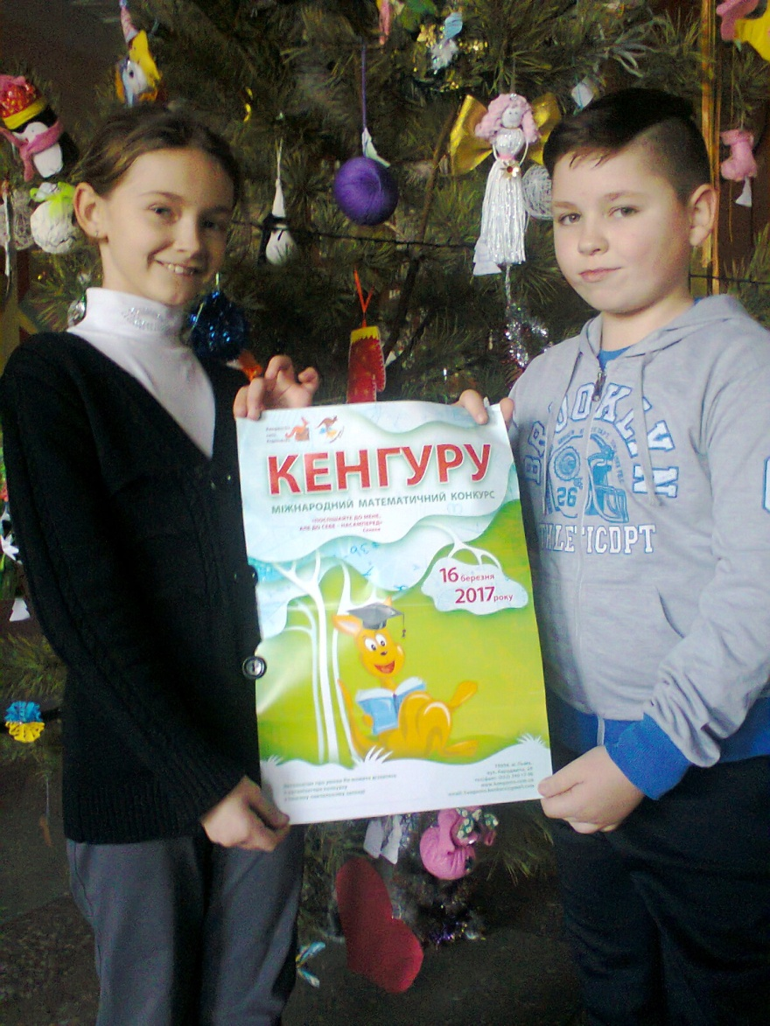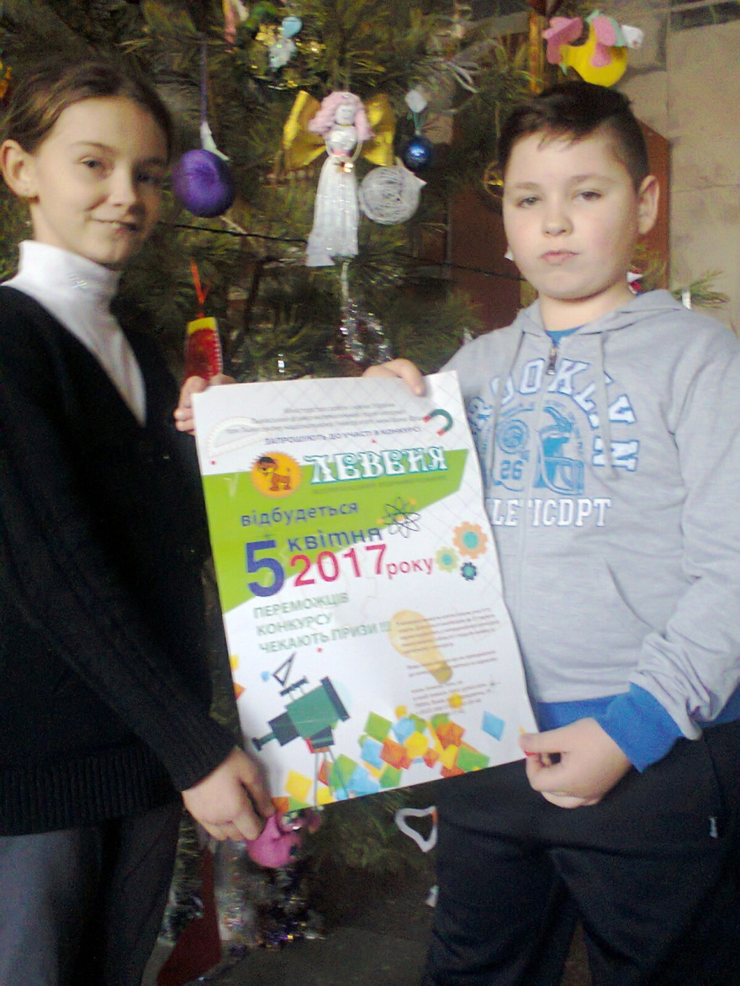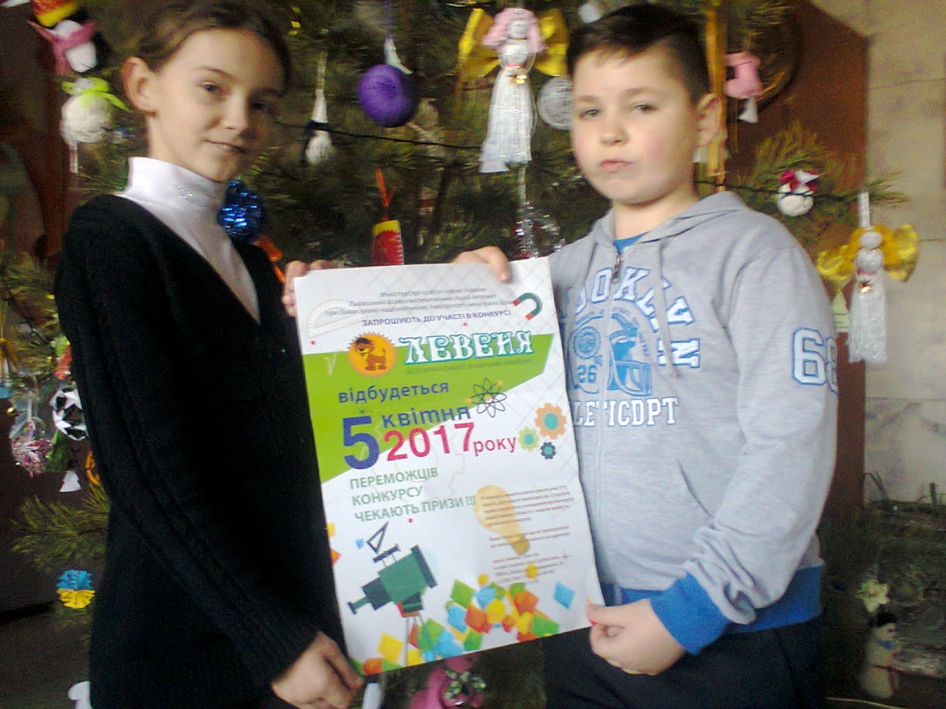

Анастасія Кушніренко та Дараган Денис ( учні Будищенської ЗОШ І-ІІІ ст. Черкаського району)
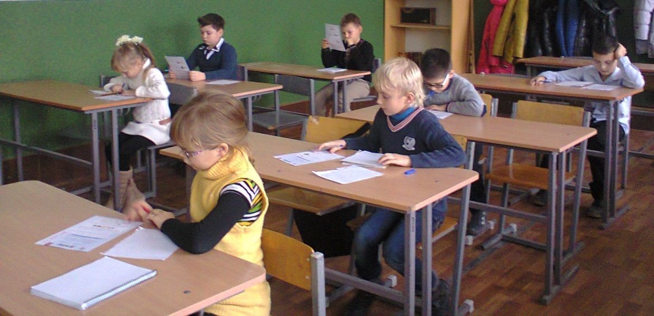

Наймолодші учасники Всеукраїнського математичного конкурсу Кенгуру ( учні Будищенської ЗОШ І-ІІІ ст. Черкаського району)

